**Литературный проект: из опыта реализации.**

**Литературный флешмоб.**

Для того чтобы рассказать о том, что делали мы с моим 9 классом в рамках общешкольного литературного проекта «Живая книга», нужно вспомнить, что **Социальное проектирование** – это технология социального воспитания учащихся в образовательных учреждениях. Главный педагогический смысл этой технологии – создание условий для социальных проб личности. Именно социальное проектирование позволяет воспитаннику решать основные задачи социализации: формировать свою Я - концепцию и мировоззрение; устанавливать новые способы социального взаимодействия с миром взрослых.

Прежде чем обратиться к данной технологии, я обратилась к теоретическим основам социального проектирования и опыту коллег. Всем известно, что социальный проект - это целая программа реальных действий, в основе которой лежит актуальная социальная проблема, требующая разрешения. Ее реализация будет способствовать улучшению социальной ситуации в конкретном регионе, социуме. Это один из способов участия в общественной жизни путем практического решения насущных социальных проблем.

Лично меня больше привлекли **цели социального проектирования.** Особенно я отметила такие**:**

* привлечение внимания воспитанников к актуальным социальным проблемам;
* включение старшеклассников в реальную практическую деятельность по разрешению одной из этих проблем  силами самих учащихся.

Согласно самому общему определению, **социализация** – это процесс и результат присвоения ребенком социального опыта по мере его психологического интеллектуального и личностного развития.

Что такое социальный опыт? Это всегда результат действий ребенка, его активного 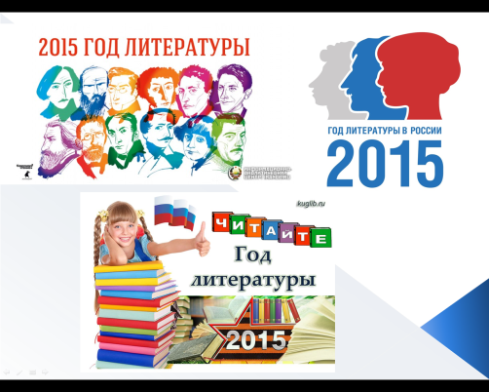взаимодействия с окружающим миром.

Собственно в рамках общешкольного литературного проекта «Живая книга» мы с ребятами решили обратиться к такому важному для общества факту, как объявление 2015 года Годом Литературы.

Используя старую, но, на мой взгляд, очень эффективную практику КТД – коллективно-творческого дела, согласно основным этапам реализации данной технологии, мы разделились на группы.

Распределяя роли и обязанности внутри проектных команд, мы старались следовать пошаговой структуре работы над проектом. В первую очередь, был поставлен вопрос: почему возникла необходимость объявить Год литературы? В результате группа детей, условно назвавших себя статистами, на очередном собрании обозначила проблему так:

«В последнее время в нашей стране катастрофически падает роль чтения в жизни общества. Многие годы мы гордились тем, что были самой читающей страной в мире, читать книги считалось хорошим тоном, признаком интеллигентности, образованности, их «доставали», ими обменивались, на них записывались в очередь в библиотеках. Сегодня полки книжных магазинов заполнены тысячами пылящихся из-за невостребованности изданий, да и библиотечные залы все больше пустуют». Дети сами нашли информацию о том, что по результатам социологических исследований, более 40% взрослого населения страны книг не читает, к периодике обращается всего 30% россиян, а 79% респондентов в последнее время не покупали ни книг, ни журналов. Люди отвыкают держать в руках книгу, предпочитая смотреть телевизор, видео, общаться с друзьями, слушать музыку, проводить время за компьютером, в соцсетях. В ходе обсуждения этой проблемы, ребята, как и взрослые, пришли к выводу, что замена чтения просмотром телевизионных развлекательных программ и компьютерными играми неизбежно приводит к снижению общего культурного уровня населения. А если не читают взрослые, то не читают и дети.

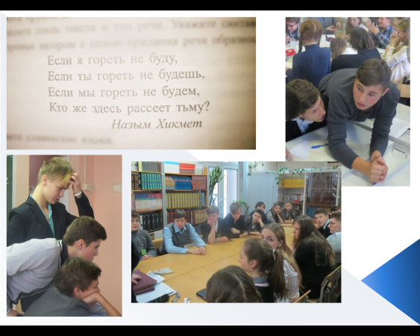Положение дел в стране с читающим, или, вернее, почти не читающим населением, привлекло внимание властей, что имело результатом объявление указом президента Владимира Путина 2015 года Годом литературы «в целях привлечения внимания общества к литературе и чтению».

Работая в группах, дети собрали информацию о том, какие проекты, акции, форумы, конкурсы, мероприятия планируются в стране, в разных городах в рамках года Литературы. А также приняли решение несколько подобных акций провести и в нашей школе.

Здесь возникла идея рекламирования положительного читательского опыта тех, у кого он есть. Было решено в первую очередь обратиться к учителям. Так группа детей – корреспондентов отправилась проводить свои исследования и собирать информацию.

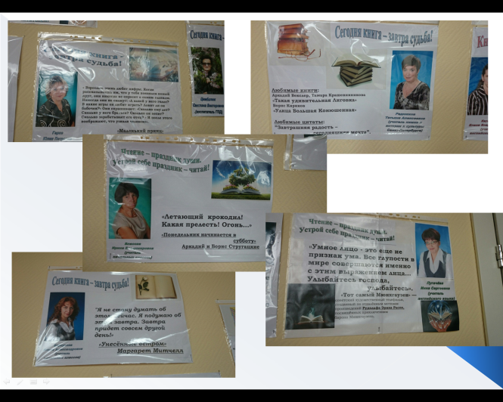В это время ещё одна группа разрабатывала макет рекламного постера. Они нашли интересные картинки, фотографии с книгами. Высказывания и афоризмы о книгах. Так у нас получилось около тридцати именных рекламных постеров, на которых были запечатлены цитаты из книг, любимых нашими учителями.

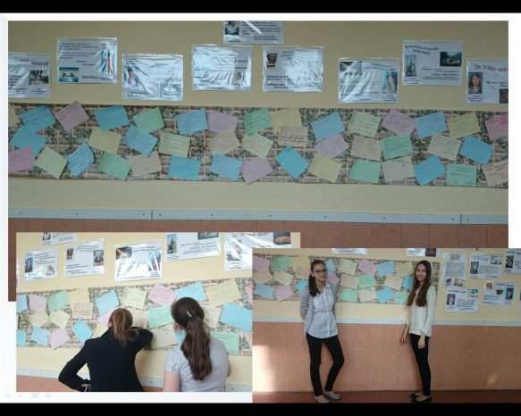Кроме этого, помня о том, что общественно-полезная цель наших рекламных постеров – это привлечение и активизация внимания сверстников к чтению и книге, мы вывесили наши рекламные постеры на стену одного из самых «людных» этажей. А под постерами расположили своеобразную стену гласности, где все учащиеся могли также оставлять заметки о понравившейся книге, литературном герое, авторе.

Проводя промежуточную рефлексию, я услышала от детей и о том, что им понравилось и готовить акцию, и видеть, что цель достигнута. Внимание привлечено к проблеме. В акцию многие включились с большим энтузиазмом.

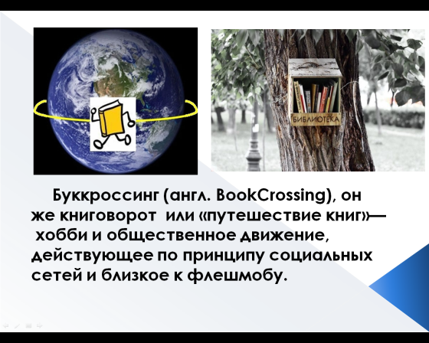Второй идеей, которую рассматривали ребята уже с подачи взрослых, был буккроссинг.

Во-первых, дети должны были найти информацию о том, что это такое, историю и технологию процесса. Так мы выяснили, что история буккроссинга совсем не велика. Появился он в Америке 7 апреля 2001 года. Первым буккроссером был создатель первого сайта по книжным путешествиям Рон Хорнбэкер.

Понятно, что в том объёме, в котором буккросинг проходит теперь уже в мировом сообществе, в рамках школы пока эту акцию не провести, но совсем отказываться от идеи мы не стали.

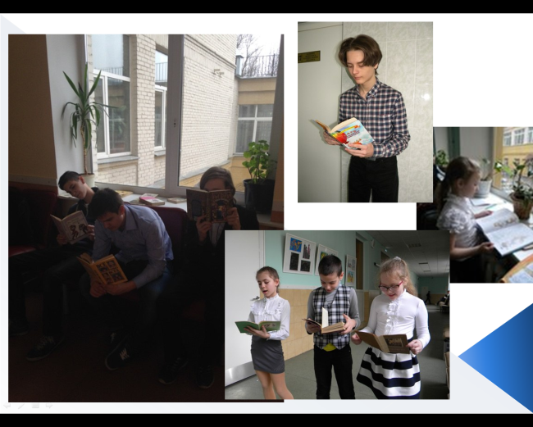Для начала ребята обратились за помощью в школьную библиотеку. Так в разных местах школы, в основном на подоконниках коридоров и кабинетов появились книги, которые можно было свободно брать и читать. Конечно, дети подходили к учителям и уточняли, действительно ли можно. Здесь мы напоминали о том, что буккроссинг – это «книговорот», поэтому «конечно, можно, но хорошо было бы и самим поучаствовать в процессе и на место взятой книги положить какую-нибудь другую».

Нужно сказать, что не всегда мысли о том, получится или нет, были радужными. Но, как нам кажется, у нас получилось. Дети не только берут книги домой, но и читают на переменах. Берут в руки, листают, в общем, проявляют живой интерс.

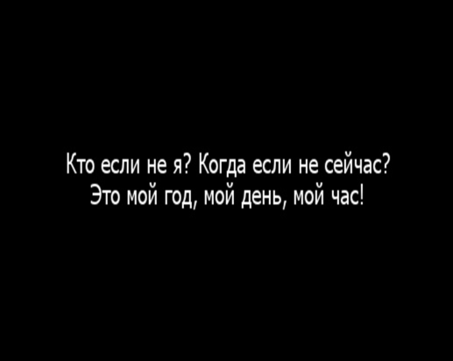В результате, и те, кто принимал активное участие в подготовке акций, и те, кто стал их участниками, приобрели и продолжают приобретать социальный опыт пусть и пока в рамках относительно небольшого школьного сообщества.

Будем рады, если наш опыт будет интересен и полезен и Вам!